La Norma ISO 2373-VDI2056 è stata utilizzata per confronto ed “abitudine” e pur essendo “datata” di fatto contiene le medesime tabelle delle versioni successive, presentando ovviamente norme più recenti degli affinamenti ma restando validi i contenuti da una edizione all’altra. Parimenti il fatto che formalmente tale Norma si riferisca a macchine con velocità tra 600 e 12.000 giri/min è al limite conservativo essendo cosa nota che i macchinari sono via via più delicati ed esigenti man mano che crescono le velocità di rotazione.
Pertanto le considerazioni colà svolte rimangono pienamente valide anche volendole riferire alla Norma ISO 10816-5

Entrando nel merito delle osservazioni formali precisiamo che:
- non stiamo misurando le frequenze di un preciso cuscinetto ma della “zona superiore della macchina”
- la Norma ISO 10816-5:2000 (E) da Voi citata pone la macchina nel Gruppo 4 in quanto “[…]con albero verticale, sede dei cuscinetti inferiori bloccate contro le fondazioni e sede cuscinetti superiori bloccate contro il solo statore del generatore, di norma con velocità di lavoro tra 60 rpm e 1000 rpm.”
- anche volendo applicare i valori misurati ad un cuscinetto specifico (es. reggispinta superiore) il medesimo secondo la Norma ISO 10816-5 si trova nella “location 1” in quanto bloccato dal solo statore e non direttamente contro le fondazioni.
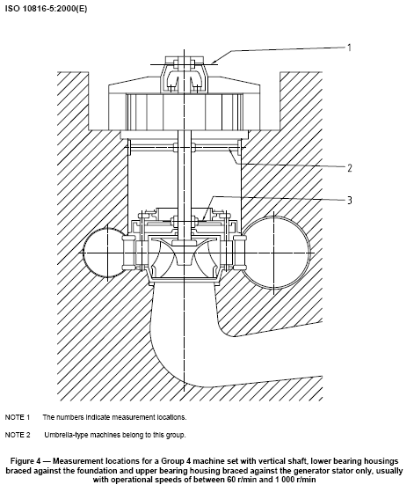
- pertanto il riferimento va preso con i valori cerchiati in rosso
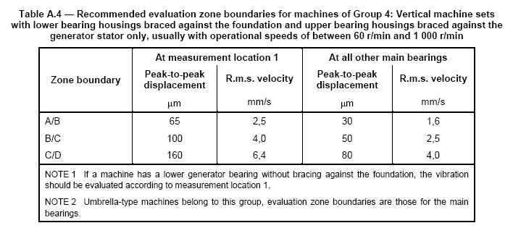
- Inoltre la tabella di cui sopra individua delle Zone (A,B,C,D) le cui definizioni sono quelle sotto riportate:
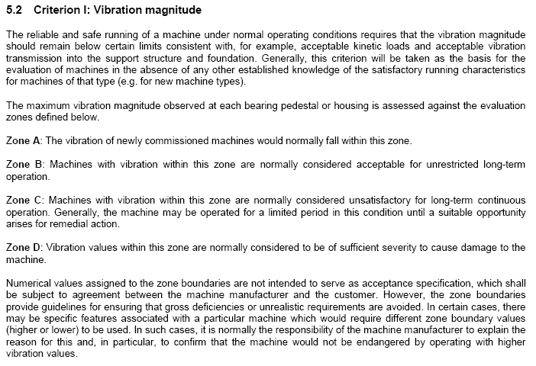
- Pertanto la Zona A, che si estende da 0 a 2,5mm/s e la Zona B, che si estende da 2,5 a 4mm/s sono zone di lavoro normali per il macchinario in oggetto, senza tenere conto che la Norma stessa dice che i valori di vibrazione indicati “[…] non sono intesi per servire come specifiche di accettabilità.”

